Московский государственный технический университет
имени Н. Э. Баумана
Факультет Информатика и системы управления
Кафедра Компьютерные системы и сети

«УТВЕРЖДАЮ»

Заведующий кафедрой ИУ-6
_________ Сюзев В.В.

Г. С. Иванова, Т.Н. Ничушкина

Методические указания по проведению семинара 1
по дисциплине Машинно-зависимые языки и основы компиляции

Москва 2013
Структура машинной команды. Адресация оперативной памяти

Цель работы: Ознакомление со структурой микропроцессора, назначением основных его компонент, изучение структуры машинной команды и основных способов адресации данных. Ознакомление с директивами описания данных и изучение представления разных типов данных в оперативной и регистровой памяти.

Объем работы: 2 часа
Теоретическая часть

Структурная схема процессора
Родоначальником современного семейства процессоров фирмы Intel является процессор i8086. На рисунке 1 представлена структурная схема этого процессора. В его состав входят: устройство управления (УУ), арифметико-логическое устройство (АЛУ), блок преобразования (формирования) адресов и регистры.
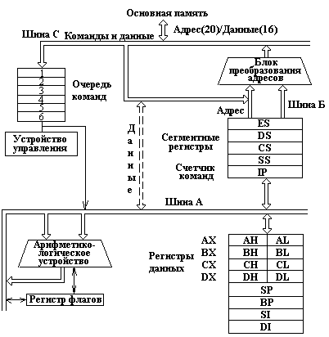

Рисунок 1 – Структура процессора i8086

УУ дешифрирует коды команд и формирует необходимые управляющие сигналы.
АЛУ осуществляет необходимые арифметические и логические преобразования данных.
В блоке преобразования адресов формируются физические адреса данных, расположенных в основной памяти. И, наконец, регистры используются для хранения управляющей информации: адресов и данных.
Всего в состав микропроцессора i8086 входят четырнадцать 16-ти битовых регистров, каждый из которых может иметь специальное назначение, описанное далее:
а) четыре регистра общего назначения (называемые также регистрами данных):
AX – регистр-аккумулятор,
BX – базовый регистр,
СХ – счетчик,
DX – регистр-расширитель аккумулятора;
б) три адресных регистра, которые должны использоваться для хранения частей адреса данных или применяется соответствующая команда:
SI – регистр индекса источника,
DI – регистр индекса результата,
BP – регистр-указатель базы;
в) три управляющих регистра:
SP – регистр-указатель стека,
IP – регистр-счетчик команд,
Flags – регистр флагов;
г) четыре сегментных регистра:
CS – регистр сегмента кодов,
DS – регистр сегмента данных,
ES – регистр дополнительного сегмента данных,
SS – регистр сегмента стека.
Для размещения программ и данных в основной памяти выделяются специальные области – сегменты. Сегмент при 16-ти разрядной адресации – фрагмент памяти, начинающийся с адреса кратного 16 и имеющий размер от 1 байта до 64 Кб.
Следовательно, базовый адрес сегмента всегда содержит в 4-х младших разрядах нули. Старшая часть адреса сегмента без последних четырех нулей называется сегментным адресом и хранится в одном из 4-х сегментных регистров. При этом каждый сегментный регистр используется для хранения адреса определенного сегмента:
- СS – сегмента кодов, т.е. собственно программы;
- DS, ES – сегмента данных;
- SS – сегмента стека.
Физический адрес любых данных в памяти формируется из 16-ти битового смещения и 16-ти битового сегментного адреса по специальной схеме. Сначала к сегментному адресу аппаратно дописываются 4 двоичных нуля. В результате получается 20-ти битовый физический адрес начала сегмента. Затем выполняется сложение 20-ти битового базового адреса сегмента и 16-ти битового смещения. Откуда получается 20-ти битовый физический адрес данных (см. рисунок 2).

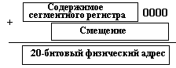
Рисунок 2 – Формирование 20-ти разрядного физического адреса
Таким образом, для адресации основной памяти в микропроцессоре i8086 предусматриваются 20-битовые адреса, что позволяет работать с основной памятью до 1 Мб.
Если программа включает более чем в один сегмент кодов, данных и стека, то сегментные регистры в процессе ее работы перегружаются.
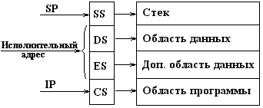
Смещение для каждого типа сегмента формируется по своим правилам (см. рисунок 3). Для стека смещение хранится в регистре SP, для сегмента кодов – в IP, а для сегментов данных – рассчитывается в соответствие с форматом команды, как исполнительный адрес.

Рисунок 3– Адресация различных сегментов сегментными регистрами
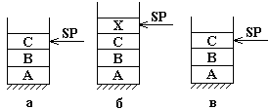
Стек при 16-ти разрядной адресации представляет собой специальным образом организованную область памяти, осуществляющую последовательную запись элементов данных длиной 2 байта (слово) и чтение их в порядке, обратном порядку записи. Для хранения адреса последнего слова, занесенного в стек, служит регистр-указатель стека SР. Каждый раз при записи данных значение SP уменьшается на 2, а при чтении – увеличивается на 2 (см. рисунок 4. Таким образом, стек растет в область младших адресов, и в начальный момент времени указатель SP должен содержать максимально возможное для конкретного размера стека смещение.

Рисунок 4 – Процессы записи в стек и чтения из стека:
а – текущее состояние стека, б – запись X, в – чтение X
Стек используется для временного хранения данных и адресов, например при вызове подпрограмм, когда в стек заносится адрес возврата и значения параметров, передаваемых в подпрограмму.

Процесс выполнения программы.
Содержимое регистров СS и IP, в которых хранятся базовый адрес сегмента кодов и смещение очередной команды относительно начала сегмента, определяет физический адрес команды, которая должна быть выполнена на следующем шаге.
По указанному адресу из основной памяти считывается команда и пересылается в процессор. Код команды длиной от 1 до 15 байт поступает в очередь команд, откуда передается в устройство управления для дешифрации.
Если при выполнении команды требуются данные, расположенные в основной памяти, то в специальном поле кода команды указывается способ адресации, согласно которому вычисляется исполнительный, а затем и физический адрес данных (см. далее).
Данные, считанные из основной памяти по указанному адресу, пересылаются в регистр данных или в арифметико-логическое устройство и обрабатываются в соответствии с кодом команды. Результат помещается в соответствии с командой либо в регистры, либо в заданную область основной памяти.
Если выполненная команда не являлась командой передачи управления, то содержимое регистра IP увеличивается на длину выполненной команды, в противном случае в регистр IP заносится исполнительный адрес следующей команды. Затем процесс повторяется до тех пор, пока не будет выполнена программа.

Форматы машинных команд
Размер машинной команды процессора IA-32 колеблется от 1 до 15 байт. Структура команды представлена на рисунке 5. Помимо обязательного кода операции (КОП), иногда состоящего из двух частей, команда может включать от 0 до 4 однобайтовых префиксов, а также, возможно, байты адресации, непосредственного смещения (смещение, указанное в команде) и непосредственного операнда.
Префикс повторения – используется только для команд обработки строк и будет рассмотрен далее.
Префикс размера адреса (67h) – применяется для изменения размера смещения, например, если необходимо использовать смещение размером 16 бит при 32-х разрядной адресации.
Префикс размера операнда (66h) – указывается, если вместо 32-х разрядного регистра для хранения операнда используется 16-ти разрядный.
Префикс замены сегмента – используется при адресации данных любым сегментным регистром кроме DS.
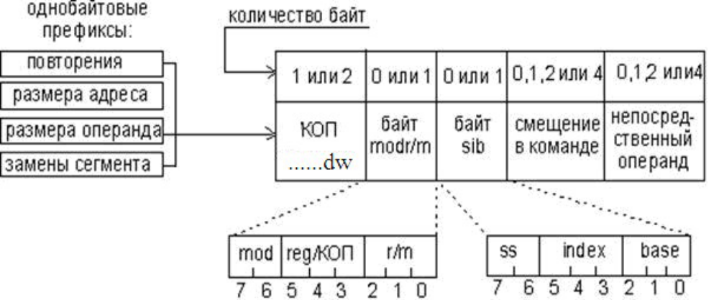

Рисунок 5 – Структура машинной команды IA-32

На рисунке 5 использованы следующие обозначения:
d – бит направления обработки, например, пересылки данных: 1 – в регистр, 0 – из регистра; используется в арифметических командах и командах пересылки, если хотя бы один операнд находится в регистре;
w – размер операнда: 1 – операнды – двойные слова, 0 – операнды –байты;
mod – режим:
00 – Disp=0 – смещение в команде отсутствует (0 байт);
01 – Disp=1 – непосредственное смещение размером 1 байт;
10 – Disp=2 – непосредственное смещение размером 2 байта;
11 – оба операнда находятся в регистрах.
.
Регистры кодируются в зависимости от размера операнда (w):
w=1 w=0
reg 000 EAX 000 AL
(r) 001 ECX 001 CL
010 EDX 010 DL
011 EBX 011 BL
100 ESP 100 AH
101 EBP 101 CH
110 ESI 110 DH
111 EDI 111 BH
Если в команде используется двухбайтовый регистр, например, AX, то перед командой добавляется префикс изменения длины операнда (66h).
Различают два вида команд, обрабатывающих операнд в памяти:
• команды без байта sib (масштаб–индекс–база);
• команды, содержащие байт sib.
Тип команды определяется по содержимому поля m байта адресации (r/m).
Если m≠100, то байт sib в команде отсутствует и используется таблица 1.
В противном случае используется таблица 2, определяющая схемы адресации, которые формируются байтом sib.

Таблица 1 – Схемы адресации памяти в отсутствии байта Sib

Поле  r/m | Эффективный адрес второго операнда
Поле  r/m | mod = 00B | mod = 01B | mod = 10B
000B | EAX | EAX+Disp8 | EAX+Disp32
001B | ECX | ECX+Disp8 | ECX+Disp32
010B | EDX | EDX+Disp8 | EDX+Disp32
011B | EBX | EBX+Disp8 | EBX+Disp32
100B | Определяется Sib | Определяется Sib | Определяется Sib
101B | Disp32¹ | SS:[EBP+Disp8] | SS:[EBP+Disp32]
110B | ESI | ESI+Disp8 | ESI+Disp32
111B | EDI | EDI+Disp8 | EDI+Disp32

Таблица 2 – Схемы адресации памяти при наличии байта Sib

Поле  base | Эффективный адрес второго операнда
Поле  base | mod = 00B | mod = 01B | mod = 10B
000B | EAX+ss*index | EAX+ss*index +Disp8 | EAX+Disp32
001B | ECX+ss*index | ECX+ss*index+Disp8 | ECX+Disp32
010B | EDX+ss*index | EDX+ ss*index +Disp8 | EDX+Disp32
011B | EBX+ss*index | EBX+ ss*index +Disp8 | EBX+Disp32
100B | SS:[ESP+ss*index] | SS:[ESP+ s*index]+Disp8 | SS:[ESP+ ss*index] +Disp32
101B | Disp321+ss*index | SS:[EBP+ss*index +Disp8]] | SS:[EBP+ ss*index +Disp32]
110B | ESI+ss*index | ESI+ ss*index +Disp8 | ESI+ ss*index +Disp32
111B | EDI+ss*index | EDI+ ss*index +Disp8 | EDI+ ss*index +Disp32

В таблице:
ss – масштаб;
index – содержимое индексного регистра;
base – содержимое базового регистра;
1 – особый случай – адрес операнда не зависит от содержимого регистра EBP, а определяется только смещением в команде (прямая адресация).
Кроме того, при анализе кодов машинных команд следует иметь в виду, что команды, в качестве одного из операндов использующие регистры AL/AX/EAX, имеют специальный формат, который унаследован от еще более раннего предка – процессора i8080 (Z80). В этом процессоре регистр AX использовался как сумматор. В таблице 3 приведены дополнительные форматы для такого случая на примере работы с регистрами AL/AX.

Таблица 3
р-р/память↔р-р | 100010DW | Mod Reg R/M | См.мл.байт | См. ст.байт
литерал→р-р/память | 1100011W | Mod 000 R/M | См.мл.байт | См. ст.байт. | Данные | Данные w=1
литерал→р-р | 1011Wreg | Данные | Данные w=1
память→AX/AL | 1010000W | См. мл.байт | См. ст.байт
AX/AL→память | 1010001W | См. мл.байт | См. ст.байт
р-р/память↔сег.р-р | 100011D0 | Mod 0 Sr R/M | См. мл.байт | См. ст.байт
Обозначения:
D - 1- в регистр, 0 - из регистра Mod - 00 - Disp=0 (смещение отсутствует)
W - 1- операнды-слова, 0 - байты 01 - Disp=1 байт
10 - Disp=2 байта
11 - операнды-регистры (R/M= Reg)
W=1 W=0 Sr
Reg 000 AX 000 AL 00 ES R/M = 000 EA=(BX)+(SI)+Disp
001 CX 001 CL 01 CS 001 EA= (BX)+(DI) +Disp
010 DX 010 DL 10 SS 010 EA=(BP)+(SI) +Disp
011 BX 011 BL 11 DS 011 EA=(BP)+(DI) +Disp
100 SP 100 AH 100 EA=( SI) +Disp
101 BP 101 CH 101 EA=(DI) +Disp
110 SI 110 BH 110 EA=( BP)+ Disp - если Mod=0, то EA=Disp
111 EA=(BX) + Disp

Примеры расшифровки команд

1) mov EBX,ECX
100010DW Mod Reg Reg
100010 01 11 001 011
8 9 С B

2) mov BX,CX
префикс1 100010DW Mod Reg Reg
01100110 100010 01 11 001 011
6 6 8 9 C B

3) mov ECX,DS:6[EBX]
100010DW Mod Reg Reg См.мл.байт
100010 11 01 001 011 00000110
8 B 4 B 0 6
4) mov CX,DS:6[EBX]
префикс 100010DW Mod Reg Reg См.мл.байт
01100110 10001011 01 001 011 00000110
6 6 8 B 4 B 0 6

5) mov CX,ES:6[EBX]
префикс1 префикс2 100010DW Mod Reg Reg См.мл.байт
01100110 00100110 100010 11 01 001 011 00000110
6 6 2 6 8 B 4 B 0 6

6) mov ECX,6[EBX+EDI*4]
100010DW Mod Reg Mem SS Ind Base См.мл.байт
100010 11 01 001 100 10 111 011 00000110
8 B 4 C B B 0 6

Директивы определения полей памяти для размещения данных в ассемблере
Все данные, используемые в программах на ассемблере, обязательно должны быть объявлены. Директива объявления данных имеет следующий формат:
[Имя] Директива [Константа DUP (] Список инициализаторов [)]
Где: Имя – символическое имя поля данных, которое может не присваиваться;
Директива – команда, объявляющая тип описываемых данных (см. таблицу 4);
Таблица 4 – Директивы определения данных
Директива | Описание типа данных
BYTE | 8-разрядное целое без знака
SBYTE | 8-разрядное целое со знаком
WORD | 16-разрядное целое без знака или ближний указатель реального режима
SWORD | 16-разрядное целое со знаком
DWORD | 32-разрядное целое без знака, дальний указатель реального режима или ближний указатель защищенного режима
SDWORD | 32-разрядное целое со знаком
FWORD | 48-разрядное целое или дальний указатель защищенного режима
QWORD | 64-разрядное целое
TBYTE | 80-разрядное целое
Real4 | 32-х разрядное короткое вещественное
Real8 | 64-х разрядное длинное вещественное
Real10 | 80-ти разрядное расширенное вещественное
Примечание – В качестве директив также могут использоваться:
- DB – определить байт,
- DW – определить слово,
- DD – определить двойное слово (4 байта),
- DQ – определить четыре слова (8 байт),
- DT – определить пять слов (10 байт),
однако при их применении знаковые и беззнаковые, целые и вещественные типы не различаются, поэтому директивы считаются устаревшими, хотя реальный контроль типов данных в ассемблере в настоящее время не реализован.
Константа DUP – используется при описании повторяющихся данных, тогда константа определяет количество повторений;
Список инициализаторов – последовательность инициализирующих констант, указанных через запятую, или символ «?», если инициализирующее значение не определяется.
В качестве инициализирующих констант при описании данных применяются:
- целые константы формата
[Знак]Целое[Основание системы счисления],
например:
  - -43236, 236d – целые десятичные числа (применяется по умолчанию),
  - 23h, 0ADh – целые шестнадцатеричные числа (если шестнадцатеричная константа начинается с буквы, то перед ней указывается 0),
  - 0111010b – целое двоичное число;
- вещественные константы формата
[Знак] Целое [. [Целое]] [E|e [Знак] Целое],
например: -2.1, 34E-28;
- символы в кодировке ASCII (MS DOS) или ANSI (Windows) в апострофах «'» или кавычках «″», например: 'A' или ″A″, при этом использование апострофов и кавычек в ассемблере эквивалентно;
- строковые константы в апострофах или кавычках, например, 'ABCD' или ″ABCD″.

Машинные команды ассемблера имеют следующий формат:

[Метка :] Код операции [Список операндов] [; Комментарии]

В используемой нотации квадратные скобки означают, что заключенная в них часть команды может отсутствовать. Код операции и список операндов разделяются хотя бы одним пробелом. Помимо двоеточия между меткой и командой, а также перед комментарием может быть произвольное количество пробелов. Операнды отделяются один от другого запятой. Точка с запятой в начале строки означает, что данная строка является строкой комментария.

Литература для подготовки:
- Иванова Г.С., Ничушкина Т.Н. Основы программирования на ассемблере IA-32. Учебное пособие. М. 2010, МГТУ им.Баума.
- Ирвин К. Язык ассемблера для процессоров Intel. – М.: Издательский дом «Вильямс», 2005.
3 Иванова Галина Сергеевна, Ничушкина Татьяна Николаевна
Программирование на ассемблере -
- Иванова Г.С., Ничушкина Т.Н. Программирования на ассемблере MASM32 в среде RADAsm с использованием 32-разрядного отладчика OlleDBG. Учебное пособие. М. 2010, МГТУ им.Баума.

Примеры для групповых занятий
1. Написать программу сложения двух целых чисел. Используя директивы определения данных для разных типов, поочередно описывая разные типы, посмотреть в отладчике, как они представлены в оперативной памяти и в регистрах. Реализовать несколько вариантов сложения:
А) слагаемые в регистрах, результат в регистре
Б) одно слагаемое в регистре, а другое в памяти, результат в регистре
В) слагаемые в регистрах, результат в памяти
Г) одно слагаемое в регистре, а другое в памяти, результат в памяти

2. Написать программы вычисления выражения
X=A+B-6 - данные в диапазоне -128 +127
X=(C1*F-V)/(A+B*4) - данные в диапазоне -32000 +32000

A=(X*D*C1)/((B-E)*E) - данные в диапазоне -32000 +32000
X=(A+D)*(B-1)/(D+8) - данные в диапазоне -32000 +32000

Контрольные вопросы

1. Какой размер машинной команды процессора IA-32?
2. Каково назначение префикса повторения? В каких командах он используется?
3. Для чего применяется префикс размера адреса?
4. Сколько вы знаете видов команд, обрабатывающих операнд в памяти?
5. Какие схемы адресации формируются байтом sib?

